清平调1 李白
云想衣裳花想容，
春风拂槛露华浓。
若非群玉山头见，
会向瑶台月下逢。
清平调2 李白
一枝红艳露凝香，
云雨巫山枉断肠；
借问汉宫谁得似，
可怜飞燕倚新装。
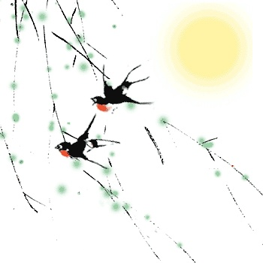
清平调3 李白
名花倾国两相欢，
常得君王带笑看。
解释春风无限恨，
沈香亭北倚阑干。
《怨情》 李白
美人卷珠帘，深坐蹙蛾眉。
但见泪痕湿，不知心恨谁。
诗经·蒹葭
蒹葭苍苍，白露为霜。所谓伊人，在水一方。
遡洄从之，道阻且长。遡游从之，宛在水中央。
蒹葭凄凄，白露未晞。所谓伊人，在水之湄。
遡洄从之，道阻且跻。遡游从之，宛在水中坻。
蒹葭采采，白露未已。所谓伊人，在水之涘。
遡洄从之，道阻且右。遡游从之，宛在水中沚。
月出
月出皎兮，佼人僚兮。舒窈纠兮。劳心悄兮。
月出皓兮，佼人懰兮，舒忧受兮。劳心慅兮。
月出照兮，佼人燎兮，舒夭绍兮。劳心惨兮。
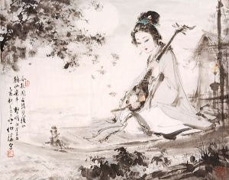
《硕人》（选自《诗经》）：
硕人其颀，衣锦褧衣。齐侯之子，卫侯之妻。东宫之妹，邢侯之姨，谭公维私。
手如柔荑，肤如凝脂，领如蝤蛴，齿如瓠犀，螓首蛾眉，巧笑倩兮，美目盼兮。
硕人敖敖，说于农郊。四牡有骄，朱幩镳镳。翟茀以朝。大夫夙退，无使君劳。
河水洋洋，北流活活。施罛濊濊，鳣鲔发发。葭菼揭揭，庶姜孽孽，庶士有朅。
宗之潇洒美少年，举觞白眼望青天，皎如玉树临风前。——《饮中八仙歌》
《北方有佳人》 李延年
北方有佳人，绝世而独立。
一顾倾人城，再顾倾人国。
宁不知倾城与倾国？
佳人难再得！
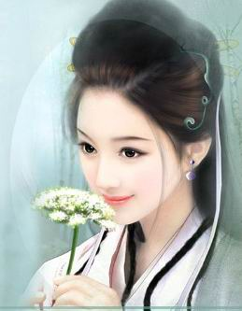
赋得北方有佳人
诗人:徐贤妃 朝代:唐
由来称独立，本自号倾城。柳叶眉间发，桃花脸上生。
腕摇金钏响，步转玉环鸣。纤腰宜宝袜，红衫艳织成。
悬知一顾重，别觉舞腰轻。
天下之佳人，莫若楚国；楚国之丽者，莫若臣里；臣里之美者，莫若臣东家之子。东家之子，增之一分则太长，减之一分则太短，著粉则太白，施朱则太赤。眉如翠羽，肌如白雪，腰如束素，齿如编贝。嫣然一笑，惑阳城，迷下蔡。然此女登墙窥臣三年，至今未许也。
——摘自宋玉《登徒子好色赋》
韦庄：“暗想玉容何所似；一枝春雪冻梅花”.
张先
双蝶绣罗裙。东池宴,初相见。朱粉不深匀,闲花淡淡香。细看诸处好,人人道,柳腰身。昨日乱山昏,来时衣上云。
乔吉
莺莺燕燕春春,花花柳柳真真。事事风风韵韵,娇娇嫩嫩,停停当当人人。
其形也，翩若惊鸿，婉若游龙。荣曜秋菊，华茂春松。仿佛兮若轻云之蔽月，飘飘兮若流风之回雪。远而望之，皎若太阳升朝霞；迫而察之，灼若芙蕖出渌波。襛纤得衷，修短合度。肩若削成，腰如约素。延颈秀项，皓质呈露。芳泽无加，铅华弗御。云髻峨峨，修眉联娟。丹唇外朗，皓齿内鲜，明眸善睐，靥辅承权。瑰姿艳逸，仪静体闲。柔情绰态，媚于语言。奇服旷世，骨像应图。披罗衣之璀粲兮，珥瑶碧之华琚。戴金翠之首饰，缀明珠以耀躯。践远游之文履，曳雾绡之轻裾。微幽兰之芳蔼兮，步踟蹰于山隅。于是忽焉纵体，以遨以嬉。左倚采旄，右荫桂旗。壤皓腕于神浒兮，采湍濑之玄芝。余情悦其淑美兮，心振荡而不怡。……神光离合，乍阴乍阳。……凌波微步，罗袜生尘。（曹植《洛神赋》）
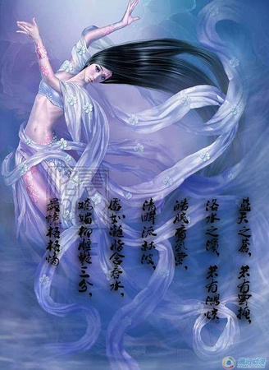
晏几道
彩袖殷勤捧玉钟，当年拚却醉颜红。
舞低杨柳楼心月，歌尽桃花扇底风。
《临江仙》晏几道
梦后楼台高锁，酒醒帘幕低垂。
去年春恨却来时。
落花人独立，微雨燕双飞。
记得小苹初见，两重心字罗衣。
琵琶弦上说相思。
当时明月在，曾照彩云归。
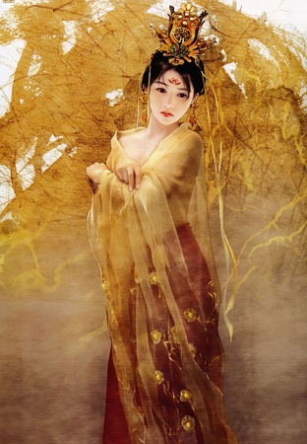
<红楼梦>对凤姐的描述:
一双丹凤眼，两弯柳叶眉，身量苗条，体格风骚，粉面含春威不露，丹唇未启笑先闻；对宝玉：面若中秋之月，色如春晓之花，鬓若刀载，眉如笔画，眼如桃瓣，晴若秋波。虽怒时而若笑，即嗔视而有情，转盼多情，语言常笑。天然一段风韵，全在眉梢，平生万种情思，悉堆眼角；
对黛玉：两弯似蹙非蹙笼烟眉，一又似喜非喜含情目。态生两靥之愁，娇袭一身之病。泪光点点，娇喘微微。闲静时如姣花照水，行动处似弱柳拂风。心较比干多一窍，病如西子胜三分。
形容美貌：
画中娇。姿色天然。占尽风流。一貌倾城。般般入画
皎若秋月。秀色可餐。夭桃浓李。艳色绝世。
月貌花容。名嫒美姝。风风韵韵。风流蕴藉。
芳菲妩媚。女中丈夫。出水芙蓉。端丽冠绝。
方桃譬李。百般难描。百年难遇。沉鱼落雁。
闭月羞花。芙蓉出水。国色天香。花颜月貌。
光艳逼人。瑰姿艳逸。绝色难求。绝色盖世。
绝一代之丽。绝代色、世佳人。耀如春华。
莲花仙子。明艳端庄。明媚妖娆。面赛芙蓉。
貌似天仙。美不胜收。浓桃艳李。倾国倾城。
琼姿花貌。秋水伊人。桃腮杏面。桃花玉面。
莺惭燕妒。月里嫦娥。香娇玉嫩。妍姿俏丽。
艳美绝伦。艳绝一时。艳美绝俗。香艳夺目。
艳若桃李。秀色可餐。香草美人。雪肤花貌。
巫女洛神。天香姿国色。天生丽质。六朝粉黛。
仙姿玉色。金枝玉叶。白璧无暇。桃羞李让。春半桃花。
秀靥艳比花娇。玉颜艳春红。
人面桃花，情致两饶。
灿如春华，皎如秋月。
桃之夭夭，灼灼其华。
弱水三千，靓女如云。
普天壤其无俪，旷千载而特生。
群芳难逐，天香国艳。
巴东有巫山，窈窕神女颜 。
新月如佳人，出海初弄色。
新月如佳人，潋潋初弄月
委委佗佗美也，皆佳丽美艳之貌 。
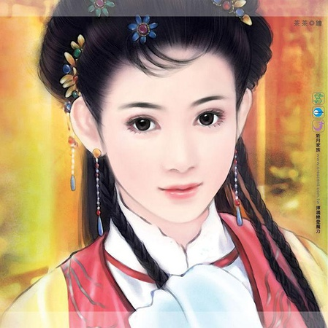
肤色：
薄粉敷面。半妆美人。盛颜仙姿 。微施粉泽。
杏面桃腮。颜如渥丹。玉面淡拂。丹铅其面。傅粉施朱 。
点额寿阳。弄粉调朱。面美如冠玉。粉白黛绿。
脂粉污颜色。
小白长红越女腮。
细润如脂，粉光若腻 。
不施粉黛而颜色如朝霞映雪 。
眉毛：
点染曲眉。螓首蛾眉。红粉青蛾。紫芝眉宇。
淡扫蛾眉。眉似新月。眉清目秀。粉白黛黑。
修眉联娟。扫眉才女。眉目传情。眉目如画。
朗目疏眉。柳眉如烟。粉白黛绿。
绀黛羞春华眉。
丽质仙娥生月殿。
婉转双蛾远山色。
懒起画蛾眉，花面相交映 。
眉将柳而争绿，面共桃而竞红。
黛眉开娇横远岫，绿鬓淳浓染春烟。
眸球乌灵闪亮长眉连娟，微睇绵藐 。
经珠不动凝两眉，铅华销尽见天真 。
眼睛：
暗送秋波。清眸流盼。含情凝睇。明眸皓齿。
眸含秋水。双目澄澈。双瞳剪水。雾里看花。
星眸微嗔。杏眼明仁。月眉星眼。明眸善睐 。
临去秋波那一转 。
粉腮红润，秀眸惺忪。
回眸一笑，百媚丛生 。
千朝回盼，万载流芳。
水中望月，云边探竹。
顾盼生辉，撩人心怀 。
牙齿：
贝齿。齿如含（齐、编）贝。皓齿星眸。素齿朱唇。
嘴唇：
唇色朱樱一点。 绛唇映日。
唇齿：
唇红齿白。
朱唇榴齿，的砾灿练。
丹唇列素齿，翠彩发蛾眉。
头发：
风髻雾鬓 。云髻峨峨。斜抱云和 。
双鬓隔香红。
绀发浓于沐。
鬓云欲度香腮雪。
仰抚云髻，俯弄芳荣。
笑容：
笑遗光。嫣然巧笑。一颦一笑。笑比褒姒。
回顾千万，一笑千金 。
微晕红潮一线，拂向桃腮红 两颊笑涡霞光荡漾。
绣幕芙蓉一笑开，斜偎宝鸭衬香腮，眼波才动被人猜。
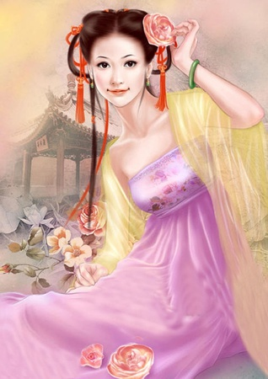
香气：
红袖添香。暗香袭人。芳馨满体 。芳香袭人。
粉妆玉琢。玉体香肌。兰熏桂馥。
相携踏青，绣履遗香。
香簟爽眠，幽韵撩人。
美人在时花满堂，至今三载闻余香。
颜如玉，气如兰。罗帷绮箔脂粉香 。
美人葺居，沉香亭北，百花槛栏，自是天葩故里。
肌肤：
冰肌莹彻。柔弱无骨。珠圆玉润。圆润如玉。
皓如凝脂。肌若凝脂，气若幽兰 。
冰肌玉肤，滑腻似酥 。
—肌妙肤，弱骨纤形 。
肌理细腻骨肉匀。
玉体迎风玉骨冰肌。
柔心弱骨神清骨秀，香肌玉体玉骨冰肌 。
腰肢：
婀娜小蛮 。潘鬓沈腰。肩若削成，腰若约素 。
回身举步，恰似柳摇花笑润初妍
隔户杨柳弱袅袅，恰似十五女儿腰。
手足：
纤纤玉手。手可生花。 凌波玉足 。
修耳隆鼻 。修项秀颈。

